Клуб «Академия родительства» как вариативная форма сотрудничества с семьей.

Платонова Лариса Владимировна
Педагог – психолог
Детский сад № 175 «Полянка»
Автономной некоммерческой организации дошкольного образования «Планета детства «Лада»
(ДС № 175 «Полянка» АНО ДО «Планета детства «Лада»)
г.о. Тольятти

Аннотация: в статье рассматривается вопрос содействия в укреплении и формировании осознанной модели родительства в рамках организации клуба «Академия Родительства». Темами клуба являются важные вопросы социализации дошкольников (адаптация к детскому саду, гендерное воспитание, психологическая готовность к школе и другие)
Ключевые слова: родители, клуб, социализация, дошкольник, взаимодействие, семья, педагог – психолог.

Условия успешной работы Организации обозначены в современных законах дошкольном образовании. В частности, Примерной основной образовательной программе дошкольного образования указывается следующее: «Семья является институтом первичной социализации и образования, который оказывает большое влияние на развитие ребенка в младенческом, раннем и дошкольном возрасте. Тесное сотрудничество с семьей делает успешной работу Организации». Диалог между родителями и педагогами позволяет создать условия для доверительного сотрудничества в общем деле развития и воспитания детей.
Однако взаимодействие с семьей остается одна из сложных сфер деятельности в образовании, поскольку в современных условиях жизни взрослый человек - родитель отдает большую часть времени карьерному росту и другими профессиональными проблемами и не всегда готов сотрудничать с детским садом. (Т. Данилина).
В рамках просветительного направления работы педагога-психолога д/сада нами выбрана и реализуется такая форма работы как клуб «Академия Родительства». Данная идея предложена Татьяной Дмитриевной Зинкевич-Евстигнеевой, доктором психологических наук, директором Международного Института Комплексной Сказкотерапии,
Целью клуба «Академия родительства» является: содействие в укреплении и формировании осознанной модели родительства.
Основные задачи клуба:
- Приобщение родителей к участию в жизни в детского сада через поиск и внедрение наиболее эффективных форм сотрудничества.
- Оптимизация детско - родительских отношений.
- Обмен опытом, обсуждение возникших проблем в развитии и воспитании детей.
- Повышение психолого-педагогической компетентности родителей.
- Создание эффективных условий совместного сотрудничества родителей, воспитанников и специалистов во всестороннем развитии детей.
Принципами работы «Академии родительства» являются:
- принцип сотрудничества,
- принцип уважения к опыту семьи
- принцип диалога.
Единственно правильной функцией психолога в работе с семьей является поддержка родителей и детей, помощь им. Оценочно-контролирующая функция противоречит концепции психологической службы и абсолютно неуместна. В своей работе учитываем факторы, способствующие эффективности работы с родителями.
Эффективность взаимодействия психолога и родителей.
Позитивные факторы:
- повышение авторитета семьи;
- вера в необходимость совместных действий;
- восприятие ошибок воспитания как возможностей для развития;
- учет интересов и запросов родителей;
- ориентация на профилактическую работу;
- единство в подходах к работе с семьями воспитанников, педагогов, администрации и психолога;
- использование широкого спектра методов работы с родителями;
- ясность для родителей целей ДОУ;
- создание в ДОУ обстановки взаимного доверия
Негативные факторы:
- неясность для родителей целей и установок ДОУ
- неясность для родителей целей и особенностей деятельности психолога;
- ожидание быстрого и легкодостижимого результата со стороны родителей;
- несистематичность организации работы с родителями;
- отрыв деятельности ДОУ от запросов родителей;
- приоритет стереотипов в поведении родителей, наличие личностных ограничений.
Периодичность работы клуба 1 раз в 2 месяца.
Ключевые темы;
Август - «Поступаем в детский сад».
Октябрь - «5 признаков успешного воспитания».
Декабрь - «Игры дома. Во что обязательно надо поиграть с ребенком».
Февраль - «Мальчики и девочки. Разные миры, разные подходы к воспитанию».
Апрель - «У школьного порога».
В организации работы «Академии» мы используем разнообразные формы работы: беседа, консультация, мини-лекции, круглый стол, обсуждение и распространение семейного опыта.
Встреча «Поступаем в детский сад» всегда проходит совместно с воспитателями вновь набираемых групп. В живом диалоге проговариваются самые актуальные вопросы адаптации. Родители не только получают необходимые знания по адаптационному процессу ребенка, но и имеют возможность поделиться своими опасениями и страхами, рассказать об индивидуальности малыша, настроится на плодотворное сотрудничество с воспитателями.
Интересная тема «5 признаков успешного воспитания», в которой раскрывается пять самых важных ориентиров формирования здорового характера (Т,Д. Зинкевич - Евстигнеева). Это такие признаки как – признание авторитета взрослого, уважение своей и чужой собственности, самоощущения победителя, постижение чистоты любви и различение правды и лжи. Обращаем внимание родителей, что самые безобидные на первый взгляд вещи, например, ребенок часто приносит из детского сада не свои игрушки, может повлиять на формирование нездоровых черт характера. Активно мамы и папы делятся в этой теме своими способами поддержки ребенка.
«Игры дома. Во что обязательно надо поиграть с ребенком» проходит в виде творческой мастерской, где родители придумывают игры и игрушки из простых и бюджетных материалов, которые есть в каждом доме (прищепки, крышки, пластиковые бутылки и т.п.)
Тема «Мальчики и девочки. Разные миры, разные подходы к воспитанию» всегда вызывает интерес у мам и пап. Наши дети думают, чувствуют и развиваются по-разному. Значит, и воспитывать и любить их надо тоже по-разному. Одно из домашних заданий по этой теме – просмотр мультфильма «Недобаюканная» (1989г)
На встрече «У школьного порога» обращаем внимание родителей на психологические трудности, которые может испытывать будущий первоклассник и способы помощи при адаптационном стрессе.
Схема проведения встреч:
- формулирование темы, основных целей;
- психологическая разминка, которая позволяет задать темп занятия, создает «проблемное поле» для основной части встречи;
- мини-лекция
- активная беседа
- упражнения
- подведение итогов.
План - конспект встречи «Мальчики и девочки.
Разные миры, разные подходы к воспитанию».
Цель: повышение компетентности родителей в вопросах полоролевого воспитания детей, способствующее благоприятному протеканию процесса социализации мальчиков и девочек дошкольного возраста.
План встречи.
1. Игровое задание «Миры». С помощью небольших игрушек для песочной терапии родители создают «мир девочек» и «мир мальчиков», комментируют свои композиции.
2. Мини-лекция «Зачем природе мужское и женское?»
3. Совместное обсуждение «Основные правила воспитания мальчиков и девочек». В ходе обсуждения педагог-психолог направляет дискуссию и записывает на доске правила воспитания, которые предлагает группа.
4. В гостях у сказки» - просмотр презентации о «мужских» и «женских» сказках.
5. Практическое арт-задание «Ладошки». Участникам встречи предлагается обвести свою ладонь и обозначить участников семьи на нарисованных пальцах. Далее предлагаются предварительно выполненные аналогичные рисунки ладошек детей.
Опыт работы «Академия Родительства» показывает, что клуб является перспективной и интересной формой работы педагога-психолога с родителями. Клуб способствует формированию осознанности родительства, укреплению института семьи, передаче опыта в воспитании детей, а также содействует сотрудничеству между дошкольным учреждением и семьями воспитанников. Это подтверждается и ежегодным мониторингом психолого-педагогических условий ДОУ.
Результаты анкетирования педагогов и родителей, показали, что в дошкольном учреждении создается среда, способствующая комфортному самочувствию детей, их родителей, педагогов. Это отметили – 90,4 % родителей. Также большинство родителей и педагогов отметили, что взаимоотношения между участниками образовательного процесса выстраивается в диалоге, с использованием делового и личностного стиля.
Профессиональное взаимодействие всех взрослых, заинтересованных в развитии ребенка, сотрудничество и диалог, безусловно, способствует сохранению психологического здоровья детей.

Список литературы.
- Белкина, В.Н. Дошкольник: обучение и развитие. Воспитателям и родителям / В.Н. Белкина, Н.Н. Васильева, Н.В. Елкина и др. – Ярославль: Академия, 2006. – 320 с.
- Белова, Л.В. В семье будущий первоклассник / Л.В. Белова. - М, 2004. – 178 с.
- Белоногова, Г. Педагогические знания – родителям / Г. Белоногова, Л. Хитрова // Дошкольное воспитание, 2003. - N 1. - С. 82 - 92.
- Гализузова Л.Н., Смирнова Е.О. Искусство общения с ребёнком от года до шести лет: Советы психолога. М:. АРКТИ, 2004.
- Гиппенрейтер, Ю. Б. Общаться с ребёнком. Как? – Издательство АСТ, Астрель, 2011. – 240 с.
- Горшенина, В.В. Система работы детского сада по предупреждению и преодолению трудностей семейного воспитания / В.В. Горшенина, И.В. Самошкина, И.П. Черкасова. – М.: Глобус; Волгоград: Панорама, 2009. – 192 с.
- Дозорова, М.А. «СемьЯ»: я + мама + папа + 2 бабушки + 2 дедушки: Программа и материалы по социально-личностному развитию детей дошкольного возраста / М.А. Дозорова, Н.В. Кошлева, А.А. Кроник. – М.: АРКТИ, 2008. – 160 с.
- Дошкольное учреждение и семья - единое пространство детского развития / Т.Н. Доронова, Е.В. Соловьева, А.Е. Жичкина и др. - М.: Линка-Пресс. - 2006. - С. 25 - 26.
- Марковская, И.М. Тренинг взаимодействия родителей с детьми. – М. : Речь, 2005. – 150 с.
- Медведева, И.Я. Воспитание без ошибок. Книга для трудных родителей / И.Я. Медведева, Т.Л. Шишова. - СПб.: Речь, 2008. – 223 с.
- Удова О.В. Особенности взаимоотношений родителей с детьми и их изучение: Учебное пособие - Иркутск: Изд-во Иркут.гос.пед.ун- та, 2007. – 128 с.

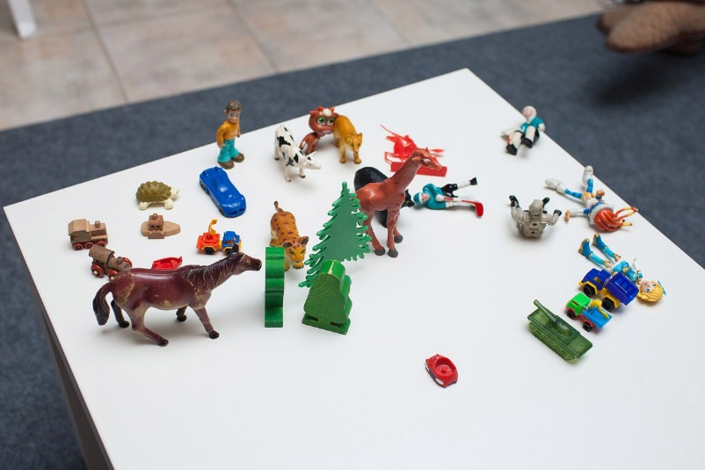
Рис. 1. Примерный набор игрушек для игрового задания «Миры».

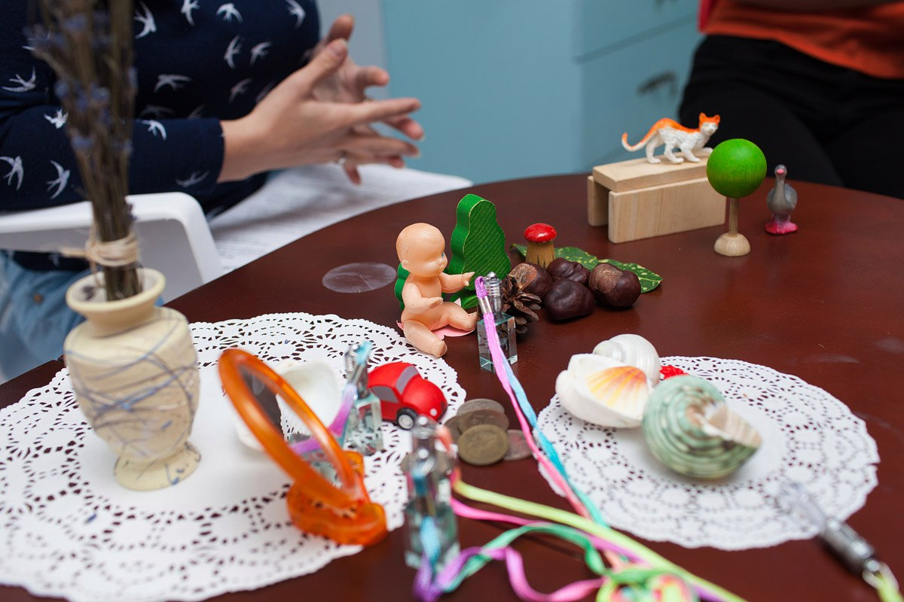
Рис. 2. Вариант композиций «мир девочек» и «мир мальчиков».

